МІНІСТЕРСТВО ОСВІТИ І НАУКИ УКРАЇНИ
ЗАПОРІЗЬКИЙ НАЦІОНАЛЬНИЙ УНІВЕРСИТЕТ
ФАКУЛЬТЕТ ФІЗИЧНОГО ВИХОВАННЯ
КАФЕДРА ТЕОРІЇ ТА МЕТОДИКИ ФІЗИЧНОЇ КУЛЬТУРИ І СПОРТУ

Кваліфікаційна робота
магістра
НА ТЕМУ: Кінний спорт як засіб інклюзивного фізичного виховання учнів різного шкільного віку

Виконала: студентка 2 курсу,
групи 8.0178-ф
спеціальність 017 фізична культура і спорт
освітня програма фізичне виховання
Поправка Юлія Романівна
Керівник: к.пед.н, доцент кафедри ТМФКіС
Коваленко Ю.О.
Рецензент: д.пед.н., професор
Маковецька Н.В.

Запоріжжя – 2020 рік
МІНІСТЕРСТВО ОСВІТИ І НАУКИ УКРАЇНИ
ЗАПОРІЗЬКИЙ НАЦІОНАЛЬНИЙ УНІВЕРСИТЕТ
Факультет фізичного виховання
Кафедра теорії та методики фізичної культури і спорту
Рівень вищої освіти магістр
Спеціальність 017 фізична культура і спорт

Освітня програма фізичне виховання

ЗАТВЕРДЖУЮ
Завідувач кафедри ________ А.П.Конох
«____»___________ 2019 року

З А В Д А Н Н Я

НА КВАЛІФІКАЦІЙНУ РОБОТУ СТУДЕНТЦІ

Поправці Юлії Романівні

1. Тема проекту (роботи) «Кінний спорт як засіб інклюзивного фізичного виховання учнів різного шкільного віку»
керівник проекту (роботи) Коваленко Юлія Олексіївна, к.пед.н., доцент
затверджені наказом вищого навчального закладу від 31.05. 2019 р. №832-с.
2. Строк подання студентом проекту (роботи) 03 грудня 2019 року.
3. Вихідні дані до проекту (роботи): Чисельність дітей з проблемами в розвитку здоров’я збільшується з кожним роком, а освітня система не готова до задоволення індивідуальних потреб таких дітей в навчанні, особливо це стосується центрів з іпотерапії. Іпотерапія входить до стандартів медико-соціальної реабілітації дітей з органічними ураженнями нервової системи в рамках одного з компонентів комплексного реабілітаційного процесу. Наукові дослідження застосування іпотерапії в Україні, як засобу інклюзивного фізичного виховання взагалі відсутні. Виділено основні завдання іпотреапії, окреслено сутність іпотерапії і основні напрями застосування верхової їзди в лікувальних, оздоровчих і соціально-педагогічних цілях. У роботі представлено особливості методики та очікувані результати при захворюваннях дітей на ДЦП, аутизм, неускладнених психічних розладах, зокрема поведінкових.
4. Зміст розрахунково-пояснювальної записки (перелік питань, які потрібно розробити): 1. Дослідити особливості застосування лікувальної верхової їзди з дітьми з особливими потребами на основі аналізу науково-методичної літератури.
2. Окреслити організаційно-методичні підходи застосування лікувальної верхової їзди зі школярами з особливими потребами.
3. Узагальнити власний досвід застосування верхової їзди в роботі з дітьми, хворими на ДЦП, аутизм та проблемами в спілкуванні.
5. Перелік графічного матеріалу (з точним зазначенням обов’язкових креслень)
4 рисунка____________________________________________________

6. Консультанти розділів проекту (роботи)
Розділ | Прізвище, ініціали та посада  консультанта | Підпис, дата
 |  | завдання  видав | завдання  прийняв
Вступ | Соколова О.В., Коваленко Ю.О.
Літературний огляд | Соколова О.В., Коваленко Ю.О.
Визначення завдань та методів дослідження | Соколова О.В., Коваленко Ю.О.
Проведення власних досліджень | Соколова О.В., Коваленко Ю.О.
Результати та висновки роботи | Соколова О.В., Коваленко Ю.О.

7. Дата видачі завдання 05.09.2018 р.

КАЛЕНДАРНИЙ ПЛАН

№  з/п | Назва етапів дипломного  проекту (роботи) | Строк виконання етапів проекту  ( роботи ) | Примітка
1 | Вибір і обґрунтування теми | вересень 2018 | виконано
2 | Вивчення літератури з теми роботи | вересень 2018 | виконано
3 | Визначення завдань та методів дослідження | вересень 2018 | виконано
4 | Проведення власних досліджень | жовтень 2018-  березень 2019 | виконано
5 | Опрацювання і аналіз даних, отриманих в ході дослідження | березень 2019 | виконано
6 | Написання останніх розділів роботи | березень 2019 | виконано
7 | Підготовка до захисту роботи на кафедрі | Згідно графіку | виконано
8 | Захист дипломної робот на ДЕК | Згідно графіку | виконано

Студент _______________________________
( підпис ) (прізвище та ініціали)

Керівник проекту (роботи) _______________________________
( підпис ) (прізвище та ініціали)

Нормоконтроль пройдено_______________________________
( підпис ) (прізвище та ініціали)

ЗМІСТ

Реферат..............................................................................................................  Abstract…………………………………………………………………………  Перелік умовних позначень, символів, одиниць, скорочень та термінів…………………………………………………………...................... | 5  6  7
Вступ….……………………………………………………………...…........... | 8
1 Огляд літературних джерел....................……………….…...................... | 10
1.1 Загальна характеристика кінного спорту …..………………………..  1.2 Історія появи іпотерапії, як засобу інклюзивного фізичного виховання………………………………………………………............ | 10  11
1.3 Особливості впливу верхової їзди на організм……………………….  1.4 Аспекти соціальної користі іпотерапії……………………………….. | 13  17
2 Завдання, методи та організація дослідження.............……….….......... | 19
2.1 Завдання дослідження............…………………….………………….. | 19
2.2 Методи дослідження ........………………….………………............... | 19
2.3 Організація дослідження ..........…………………………….............. | 20
3 Результати дослідження.........................................…………………........ | 20
Висновки……………………………………………………………................ | 44
Перелік посилань..........………………………………………………............  Додатки………………………………………………………………………... | 46  54

РЕФЕРАТ

Кваліфікаційна робота – 56 сторінок, 4 рисунки, 71 літературне джерело, додатки на 3 сторінках.
Мета дослідження – дослідити особливості застосування лікувальної верхової їзди як засобу інклюзивного фізичного виховання дітей шкільного віку.
Об’єкт дослідження – лікувальна верхова їзда.
Методи дослідження – аналіз та узагальнення літературних джерел за темою дослідження, педагогічні спостереження за фізичним вихованням школярів, методи математичної статистики.
Чисельність дітей з проблемами в розвитку здоров’я збільшується з кожним роком, а освітня система не готова до задоволення індивідуальних потреб таких дітей в навчанні, особливо це стосується центрів з іпотерапії. Іпотерапія входить до стандартів медико-соціальної реабілітації дітей з органічними ураженнями нервової системи в рамках одного з компонентів комплексного реабілітаційного процесу. Наукові дослідження застосування іпотерапії в Україні, як засобу інклюзивного фізичного виховання взагалі відсутні. Виділено основні завдання іпотреапії, окреслено сутність іпотерапії і основні напрями застосування верхової їзди в лікувальних, оздоровчих і соціально-педагогічних цілях. У роботі представлено особливості методики та очікувані результати при захворюваннях дітей на ДЦП, аутизм, неускладнених психічних розладах, зокрема поведінкових.

ІНКЛЮЗИВНЕ ФІЗИЧНЕ ВИХОВАННЯ, ІПОТЕРАПІЯ, ОСОБЛИВОСТІ, ПРОБЛЕМИ, МЕТОДИКА
abstract

Qualification work – 56 pages, 4 figures, 71 literary sources, applications on 3 pages.
The purpose of the study is to investigate the features of therapeutic riding as a means of inclusive physical education of schoolchildren.
The object of study is therapeutic riding.
Research methods – analysis and generalization of literary sources on the topic of research, pedagogical observations of the physical education of schoolchildren, methods of mathematical statistics.
The number of children with problems in the development of health is increasing every year, and the educational system is not ready to meet the individual learning needs of such children, especially for hippotherapy centers. Hippotherapy is included in the standards of medical and social rehabilitation of children with organic lesions of the nervous system as part of one of the components of a comprehensive rehabilitation process. Scientific studies of the use of hippotherapy in Ukraine, as a means of inclusive physical education, are generally absent. The main objectives of mortgage therapy are identified, the essence of hippotherapy and the main directions of the use of horse riding for therapeutic, recreational and socio-pedagogical purposes are determined. The paper presents the features of the technique and the expected results in diseases of children with cerebral palsy, autism, uncomplicated mental disorders, in particular behavioral.

INCLUSIVE PHYSICAL EDUCATION, HIPPOTHERAPY, FEATURES, PROBLEMS, METHODS
ПЕРЕЛІК УМОВНИХ ПОЗНАЧЕНЬ, СИМВОЛІВ, ОДИНИЦЬ, СКОРОЧЕНЬ ТА ТЕРМІНІВ

ЛВЇ – лікувальна верхова їзда
Інклюзія – особлива система навчання, яка забезпечує навчання за індивідуальними навчальними планами та систематичним медико-соціальним та психолого-педагогічним супроводом, охоплює різноманітний контингент учнів та диференціює освітній процес, відповідаючи на потреби учнів усіх груп та категорій, формує створення освітнього середовища, яке б відповідало потребам і можливостям кожної дитини, незалежно від особливостей її психофізичного розвитку.
Інклюзивна освіта – сприймає дитину такою, як вона є, підбудовує систему освіти під цю дитину.
Інклюзивне фізичне виховання – гнучка, індивідуалізована система фізичного виховання дітей з особливими потребами в умовах загальноосвітньої школи
Діти з особливими потребами – діти, які мають інвалідність з хвороб, що пов’язані з руховою сферою, психічному стані, з вадами слуху, зору
«Особливі» діти – діти з відхиленнями у психофізичному розвитку
ДЦП – дитячий церебральний параліч
ЛФК – лікувальна фізична культура

Лікувальна верхова їзда (райттерапія, іпотерапія) – форма лікувальної фізкультури. Її умовно ділять на іпотерапію лікування за допомогою коня, і реабілітаційну верхову їзду.

Іпотерапія – визнаний засіб реабілітації на хворих соматичні, психічні захворюваннями, реконвалесцентів після травм за допомогою коней.

ВСТУП

Кінні прогулянки і спорт сьогодні стає все більш популярними. Це не тільки захоплююче спілкування з дивовижним тваринним. Багато і давно знають про особливу користь кінного спорту для здоров’я людини. Регулярні заняття верховою їздою і тісне спілкування з кіньми не просто зміцнюють тіло, але і надають значний оздоровчий ефект, сприяє здоровому способу життя [1-10].

Вже давно люди помітили значні поліпшення здоров’я після контакту з кіньми. А сучасна медицина в усьому світі широко застосовує такий метод лікування і реабілітації, який назвали іпотерапією. Лікувальна верхова їзда (райттерапія, іпотерапія) є однією з форм лікувальної фізкультури. Отже вона є одним із засобів інклюзивного фізичного виховання.
Таким чином, захоплена їздою і управлінням конем, отримуючи задоволення і радість від спілкування з твариною, людина відчуває приплив сил і здоров’я.
Лікарі рекомендують такі заняття для людей з порушеннями опорно-рухової системи. Особливе місце іпотерапія займає в реабілітаційних заходах для дітей з діагнозом ДЦП та аутизм, особливо в ранньому віці.
Крім рухових порушень заняття з кіньми дуже корисні і в інших випадках: заспокоюють нервову систему; знімається емоційна напруга і стрес; викликають позитивні емоції; приходить спокій, врівноваженість, життєрадісність; нормалізується кровообіг; благотворно впливають на травлення і органи дихання.
Душевний стан і позитивний настрій, який неодмінно дає спілкування з кіньми, турбота про них, дозволяє швидше впоратися з проблемами здоров’я.
Для звичайного здорової людини навіть звичайні кінні прогулянки, якщо вони регулярні, значно зміцнюють м’язи всього тіла. Під час їзди на коні тіло інстинктивно приймає положення, в якому буде зручно рухатися, і тому: прагнучи утримати рівновагу, тренуються м’язи спини і преса, що сприяє формуванню правильної і красивої постави; особливі гойдальні рухи при їзді тренують вестибулярний апарат; кінь часто рухається мимовільно, змушуючи наїзника використовувати різні групи м’язів, тим самим поліпшується тонус м’язів всього організму.
Отже у порівнянні із традиційним відновлювальним лікуванням іпотерапія має значні додаткові переваги.
Втім, незважаючи на численні дослідження, лікування тваринами важко назвати досконало вивченим. Переважно її практикують у центрах реабілітації для інвалідів – на Заході майже в кожному, у нас – у кількох.
Аналіз науково-методичної літератури дозволив встановити, що потребує подальшого наукового обґрунтування питання застосування лікувальної верхової їзди, як засобу інклюзивного фізичного виховання [1, 11-23].
Все це зумовлює актуальність і доцільність розробки запланованої теми.
Мета дослідження – дослідити особливості застосування лікувальної верхової їзди як засобу інклюзивного фізичного виховання дітей шкільного віку.
Об’єкт дослідження – лікувальна верхова їзда.
Предмет дослідження – особливості методики ЛВЇ при різних захворюваннях школярів.
Суб’єкт дослідження – діти шкільного віку з особливими психофізичними потребами.
Практична значимість роботи полягає у тому, що результати дослідження впроваджено у кінно-спортивного комплексу «Кентавр» м.Запоріжжя.
1 ОГЛЯД ЛІТЕРАТУРНИХ ДЖЕРЕЛ

1.1 Загальна характеристика кінного спорту

Кінний спорт – широке поняття. Воно включає різні види їзди на конях, змагання та різні вправи з верхової їзди [24-30].
Під час їзди вершник взаємодіє з конем: керує ним за допомогою переміщення своєї ваги, руху ніг, натягом або ослабленням поводів, силою голосу.
Перед участю в змаганнях кінь повинен пройти підготовку.
Коня вперше приручили у Скандинавії, Ірані та Середній Азії приблизно в IV-III столітті до н.е. В Європі кінь був одомашнений приблизно в III-II столітті до н.е. З того часу ця тварина широко використовувалися в якості засобів пересування, а також під час бойових дій.
У програму Олімпійських ігор в 680 році до н.е. були включені змагання на колісницях, а з 648 року були додані скачки на конях. Потім поступово додавалися й інші види: фігурна їзда, стрільба з лука на конях, метання списа, сидячи на коні. На відроджених Олімпійських іграх кінний спорт вперше зьявився в 1900 році і був представлений подоланням перешкод, стрибками у висоту і довжину. Після тривалої перерви, в 1912 році кінний спорт було представлено на Олімпіаді виїздкою, подоланням перешкод і триборством [31-39].
Міжнародна федерація кінного спорту офіційними визнає такі види кінного спорту:
• виїздки;
• конкур (подолання перешкод у певному порядку);
• триборство (складається з манежної їзди, кросу або польових випробувань і конкуру);
• драйвінг (змагання на упряжках);
• рейвінг;
• дистанційні кінні пробіги;
• вольтижування (виконання гімнастичних і акробатичних елементів на конях, які їздять по колу).
Серед неофіційних видів є джигітування (виконання трюків, сидячи на коні), дамська їзда, байга (один з видів перегонів) і кінне поло [40-44].

1.2 Історія появи іпотерапії, як засобу інклюзивного фізичного виховання

Іпотерапія є визнаним засобом реабілітації на хворих соматичні, психічні захворюваннями, реконвалесцентів після травм. Вона може застосовуватися при серцевих, шлунково-кишкових і ще безлічі інших захворювань і відхилень у стані здоров’я, в тому числі і для соціальної реабілітації [3, 6, 9, 45].
З найдавніших часів відомий благотворний вплив на здоров’я людини їзди і спілкування з кіньми. Про те, що коні можуть лікувати, перший здогад належить Гіпократу, лікарю часів Стародавньої Греції, який стверджував, що безпосередній контакт з цими тваринами допомагає хворим людям одужати набагато швидше та результативніше. За його виразом, верхова їзда звільняє хворих людей від темних думок і викликає світлі, веселі та позитивні емоції. Проте пильну цікавість до подібної терапії медики-реабілітологи почали проявляти лише в другій половині ХХ століття.
У сучасній Європі Лікувальна Верхова Їзда (ЛВЇ) стала розвиватися в останні 30-40 років: спочатку в Скандинавських країнах, потім у Німеччині, Франції, Голландії, Швейцарії, Великобританії, Польщі та ін.
Центри з ЛВЇ стали відкриватися в багатьох країнах. Так у США працює понад 1000, а у Великобританії близько 700 груп іпотерапії, в яких оздоровлюються більше 26000 чоловік з найрізноманітнішою патологією. У Польщі працюють близько 60 подібних центрів.
Поштовхом до поширення ЛВЇ в країнах Північної Європи, а потім і в інших країнах світу послужила історія датчанки Ліз Хартел. Ліз була спортсменкою. Вона займалася кінним спортом, поки одного разу не захворіла на поліомієліт (випадок досить рідкісний для дорослої людини). Хвороба прикувала Ліз до інвалідного візка. Спортсменка вже не сподівалася коли-небудь сісти на коня. У підсумку через кілька місяців занять верховою їздою Ліз Хартел одужала і знову стала займатися кінним спортом і в результаті на змаганнях з виїздки під час Олімпійських ігор у Гельсінкі завоювала срібну медаль [12-17, 46-49].
В даний час в 45 країнах світу діють центри ЛВЇ – самостійні або при клубах верхової їзди, що виділяють невеликі манежі і коней для занять з інвалідами.
Вперше лікування тваринами почали застосовувати у США. Ще всередині минулого сторіччя був проведений експеримент: у будинках для старих, в яких дозволили тримати домашніх тварин, літні люди, хворі на депресію, вже через півроку радикально змінили свою поведінку. Доглядаючи за улюбленцями, вони поступово почали виходити зі своїх кімнат і спілкуватися один з одним. У психіатрії першим використав тварин при лікуванні психічних розладів Борис Льовінсон (США).

Верхову їзду при лікуванні різних психо- і неврологічних захворювань почали використовувати ще в кінці 50-х. На Заході в останнє десятиріччя цей метод став вельми популярним. Напевне, люди пригадали приблизно такі слова Гіппократа, яким уже понад дві тисячі років: «Катайтеся верхи, шановні співгромадяни, і будете здорові, як коні!».

Кататися верхи корисно всім. Навіть інвалідам. Вірніше, в першу чергу інвалідам. Власне, іпотерапія і виникла півстоліття тому як метод лікування та реабілітації інвалідів, особливо дітей. До речі, саме Гіппократ лікував поранених воїнів, саджаючи їх на коней. Це називається «вольтижировка» – гімнастичні вправи верхи [1-10, 50-56].

1.3 Особливості впливу верхової їзди на організм

Лікувальна верхова їзда (райттерапія, іпотерапія) є однією з форм лікувальної фізкультури. Її умовно ділять на іпотерапію лікування за допомогою коня, і реабілітаційну верхову їзду.

Принципова відмінність ЛВЇ від всіх інших видів лікувальної фізкультури (ЛФК) полягає в тому, що тут, як ніде більше, забезпечується одночасне включення в роботу практично всіх груп м’язів тіла вершника. Причому це відбувається на рефлекторному рівні, оскільки, сидячи на коні, рухаючись разом з нею і на ній, пацієнт протягом усього сеансу інстинктивно прагне зберегти рівновагу, щоб не впасти з коня, тим самим спонукає до активної роботи як здорові, так і уражені хворобою м’язи свого тіла [1, 15, 57-61].

Крім того, жоден із спортивних снарядів не володіє можливістю порушувати у пацієнта таку сильну, різноспрямовану мотивацію, яка супроводжує занять ЛВЇ: дитина відчуває величезне бажання сісти на коня, відчути себе вершником, подолати страх, знайти упевненість в своїх силах. Ця мотивація сприяє максимальній мобілізації вольової діяльності, за допомогою якої досягається не тільки придушення почуття страху, але й одночасно зменшення кількості та обсягу гіперкінезу при (ДЦП), що, у свою чергу, дає можливість навчати пацієнта правильній побудові основного поведінкового фону.

Не менш важливо та обставина, що при використанні ЛВЇ успіх лікування багато в чому залежить від співзвучної взаємодії двох живих істот, які беруть участь у цьому дійстві: пацієнта і коні. Звідси важливо правильно, оптимальним чином підібрати пару «пацієнт-кінь».

Коло захворювань, при яких застосовують лікувальну верхову їзду, дуже широкий:

• порушення рухової сфери в результаті паралічів, поліомієліту тощо;

• ураження органів почуттів – сліпота, глухота;

• психічні захворювання – аутизм, неврози, деякі форми шизофренії;

• розумова відсталість – олігофренія, синдром Дауна та ін;

• різні порушення соціальної адаптації;

• післяопераційна реабілітація.

Основний механізм дії іпотерапії на організм людини (хворого), той же, що у будь-якої іншої форми ЛФК, тобто він заснований на концепції лікувально-профілактичного впливу фізичних вправ [2-5, 63-69].

Сучасна фізіологія розглядає будь-яку діяльність організму людини, як єдиного цілого, сукупність фізичних, психічних властивостей і соціальних взаємовідносин з навколишнім середовищем.

Іпотерапія спирається на лікувально-профілактичний характер впливу верхової їзди, вплив на організм людини здійснюється через нервово-гуморальний механізм і, підпорядковується законам адаптації до фізичних навантажень і формування рухових навичок.

Під впливом лікувально-профілактичного впливу фізичних вправ в організмі відбувається активна перебудова функцій.

Температура тіла коня вище людської на 1.5 градуса. Рухи м’язів спини йде коні розігрівають і масажують спастичні м'язи ніг вершника, посилюючи кровообіг у кінцівках. Поліпшення кровотоку в цілому поліпшує кровопостачання мозку [1-10, 50-56].

Крім того, для обездвиженного хворого дуже важлива імітація рухів людини, що йде нормальним кроком, тому що тіло має свої компенсаторні механізми запам’ятовування отриманого досвіду. А тазобедренная область і нижні кінцівки при їзді на коні, що йде кроком, імітують ці складні тривимірні рухи. Це неодноразово було зафіксовано в багатьох навчальних посібниках та фільмах, створених у різних країнах.

При верховій їзді у вершника задіяні практично всі групи м'язів. Людині, що сидить верхи на конщо рухається доводиться постійно контролювати рівновагу, а це змушує синхронізувати роботу м’язів спини, тулуба та всіх інших м’язів, то, розслабляючи, то, напружуючи їх. У результаті в роботу включаються ті м’язи, які у обездвиженного інваліда не діють, навіть не будучи ураженими.

У процесі адаптації організму до фізичних навантажень, крім ЦНС велику участь беруть симпато-адреналової і гіпоталямо-гіпофізарно системи, тобто здійснюється ще й гуморальна регуляція.

Під дією фізичних вправ відбувається активація вісцеральних органів і систем, а механізм активації полягає в підвищенні функції симпатичної нервової системи та ретикулярної формації під регулюючим управліннямкори головного мозку.

Порушення симпатичної нервової системи стимулює обмін речовин – катаболізм і сприяє швидкому та ефективному витраті енергії.

Під дією фізичних вправ, через моторно-вісцеральні рефлекси змінюються функції внутрішніх органів.

Вдосконалення цих рефлексів при різних захворюваннях внутрішніх органів і лежить в основі лікувально-профілактичної дії фізичних вправ.

При дії фізичних вправ поліпшується рухова функція, координація між нервовими імпульсами і збільшується максимальна продуктивна сила м’язів, навіть не тренованих, тобто є ефект «перенесення» тренувальних впливів.

Верхова їзда, для більшості людей, незвична форма рухової діяльності, тому, крім перерахованих вище впливів, містить у собі особливі механізми впливу на тих, хто займається [6, 9, 16, 35, 70, 71].

Іпотерапія впливає на організм людини через два потужних чинника: психогенний і біомеханічний. Співвідношення питомої ваги цих механізмів в кожному окремому випадку залежить від захворювання і завдань, що вирішуються за допомогою іпотерапії: так при лікуванні неврозів, ДЦП, розумової відсталості, дитячого аутизму, основним впливає чинником є психогенний, а при лікуванні постінфарктних хворих, хворих з порушеннями постави, сколіозами, остеохондрозами хребта, простатиту і т.д. провідним чинником впливу виявляється біомеханічний, хоча ні в одному з цих випадків не слід недооцінювати жодного з чинників тому іпотерапія – це метод, який надає одночасний вплив на фізичний і психосоціальний статуси тих, хто займається [15-23, 45, 51].

Він складається зі спілкування з живим організмом – конем, великим, темпераментним і сильним тваринам, володіння і управління яким дарує хворому відчуття перемоги, покори йому такого величезного потужного істоти, а також почуття переваги над оточуючими, що стоять внизу, на землі людьми. Крім цього, необхідно враховувати враження, вироблене незвично великим простором навколо хворого (манеж або плац на відкритому повітрі), яке дозволяє йому відчути себе вільним, розкутим.

Необхідно підкреслити, що психогенний фактор по різному розкривається в конкретних нозологіях. Наприклад, якщо при неврозах лікувальний ефект несе відчуття перемоги, свободи, розкутості, то при ДЦП провідне значення має страх (страх не втриматися на коні та ін) що змушує хворого напружити всі зусилля, сконцентрувати увагу, скоррегировать зберігають рівновагу руху і тим самим мимоволі придушити патологічні вогнища збудження центрів моторики [5-7, 17-20, 50].

Другим потужним фактором впливу іпотерапії є вже згаданий вище, біомеханічний фактор, вплив якого зумовлений наступними моментами:

1. Вплив коливань, що виникають і йдуть від спини рухається коня в 3-х взаємоперпендикулярних площинах. Ці коливання мають середню амплітуду і нав'язуються хворому, будучи різними при різних аллюрах.

Ці ритмічні коливання викликають почергове напруження і відносне розслаблення м’язів тулуба, що обумовлює утримання тіла хворого на коні під час її руху.

2. Біомеханічний фактор сприяє створенню у хворих нових рефлексів, розвитку рівноваги, координації рухів. Розвиток рівноваги супроводжується в людському організмі розвитком симетрій, а самесиметричного розвитку м’язів тулуба, кінцівок, суглобово-зв'язкового апарату, тобто всього опорно-рухового апарату, а також симетричних внутрішніх органів. У той же час, вироблення балансу вершника на коні, на різних аллюрах, сприяє виникненню і закріпленню нових умовних і безумовних рефлексів. Все це разом узяте сприяє формуванню нового рухового навику. Крім того, розвитокрівноваги відіграє вирішальну роль при лікуванні деяких форм сколіозу (нефіксованих), початкових формах остеохондрозу (діскоз), при асиметричних кінцівках і асиметрично розвиненими, у зв’язку з цим м’язами, що загрожує багатьма неприємними наслідками у стані здоров’я, а також з асиметричним гіпертонусом окремих груп м’язів при ДЦП та інших подібних порушеннях [33, 40, 44, 53].

Таким чином, рух різними аллюрами, сидячи на коні, пред’являє організму вершника серйозні вимоги до рівня координації руху і поведінки в цілому.

1.4 Аспекти соціальної користі іпотерапії

Крок за кроком, під невпинним наглядом медиків багато інвалідів набувають можливості встановити нормальні соціальні відносини з навколишнім світом і поліпшити свій фізичний стан [11-34, 50-56].
Напрямок реабілітації, що використовує кінний спорт як терапевтичний засіб, яке в деяких випадках може вважатися наступним етапом формуванні хворої людини як особистості, ставить перед собою завдання домогтися поліпшення стану пацієнтів, які страждають важкими поведінковими розладами і труднощами у відношенні з ближніми. Ця мета може бути досягнута саме тому, що тварина не ускладнює людські взаємини, приймає пацієнта таким, як він є, і дозволяє встановити прості відносини, що вселяють впевненість [28, 33, 49, 57].
Під час лікування пацієнт повинен займатися також доглядом за твариною, годувати його, стежити за збруєю до і після сеансу терапії.
Введення інваліда в спортивне середовище являє собою найважливіший крок для залучення в громадське життя. Природно, не всі пацієнти приходять до цього етапу, але ті, кому це вдається, отримують величезне задоволення від можливості бути частиною нормального світу, і це у неймовірній мірі покращує їх соціальні відносини з людьми [36-39].

2 Завдання, методи ТА організація дослідження

2.1 Завдання дослідження

Мета дослідження – дослідити особливості організації та методичного супровіду лікувальної верхової їзди, як засобу інклюзивного фізичного виховання учнів шкільного віку.
Завдання дослідження:
- Дослідити особливості застосування лікувальної верхової їзди з дітьми з особливими портебами на основі аналізу науково-методичної літератури.
- Окреслити організаційно-методичні підходи застосування лікувальної верхової їзди зі школярами з особливими потребами.
- Узагальнити власний досвід застосування верхової їзди в роботі з дітьми, хворими на ДЦП, аутизм та проблемами в спілкуванні.

2.2 Методи дослідження

Для вирішення поставлених завдань у роботі були використані наступні методи дослідження:
1. Аналіз та узагальнення літературних джерел за темою дослідження.
2. Педагогічні спостереження за фізичним вихованням школярів з особливими освітніми потребами в умовах інклюзивного виховання.
3. Опитування інструкторів з кінного спорту базі кінно-спортивного комплексу «Кентавр» м. Запоріжжя з питань особливостей та досвіду їхньої роботи з дітьми з особливими потребами.
4. Опитування батьків та дітей з особливими потребами з метою виявлення досягнень дітей у руховій та емоційній сферах завдяки заняттям кінною лікувальною їздою.
5. Методи математичної статистики (визначення середніх величин – середнього арифметичного значення () і середнього квадратичного відхилення (δ), відхилення від середнього арифметичного (m).

2.3 Організація дослідження

Дослідження проводилося з вересня 2018 року по листопад 2019 року на базі кінно-спортивного комплексу «Кентавр» м. Запоріжжя.
В ході дослідження вивчалась науково-методичналітература, зокрема нормативні документи, з проблеми інклюзивного фізичного виховання учнів молодшого шкільного віку. Це сприяло вирішенню першого завдання дослідження.
Основне місце в дослідженні відводилося педагогічним спостереженням за дітьми з особливими освітніми потребами під час занять верховою їздою.
В ході опитування тренерів з верхової їзди м.Запоріжжя вивчався їхній досвід роботи з «особливими» дітьми (проблеми, фактори, що ускладнюють їх роботу тощо).
В ході опитування дітей та батьків дітей з особливими потребами виявляли проблеми у навчанні, обговорювали досягнення дітей у руховій та емоційній сферах. Загальна кількість дітей, що при ймали участь в дослідженні склала 10 осіб (із захворюваннями ДЦП різного ступеня, глухота, аутизм, легкі психічні розлади.
3 РЕЗУЛЬТАТИ ДОСЛІДЖЕННЯ ТА ЇХ ОБГОВОРЕННЯ

В ході аналізу спеціальної наукової літератури ми виявили, що інклюзивне навчання для дітей з особливими потребами в Україні на досить повільному рівні розвитку, а питання про відкритість та доступність освіти для «особливих дітей», навчання без бар’єрів ще залишається досить проблемним, особливо коли це стосується фізичного виховання.
Одним із ефективних засобів інклюзивного фізичного вихованя, на нашу думку, може бути кінний спорт.
Іпотерапія – всесвітньо визнаний метод реабілітації після різноманітних захворювань, досягнення стійкої ремісії та соціальної адаптації. Іншими словами – це лікування за допомогою верхової їзди на коні під наглядом лікаря іпотерапевта або ж спеціально навченого інструктора верхової їзди.
Іпотерапія (яку іноді називають «лікування кіньми») – метод реабілітації, заснований на психосенсомотрному впливі на вершника. Іпотерапія входить до стандартів медико-соціальної реабілітації дітей з органічними ураженнями нервової системи в рамках одного з компонентів комплексного реабілітаційного процесу.
Унікальність такої терапії полягає в одночасному фізичному, психологічному та емоційно позитивному впливах на пацієнтів із неврологічними, психічними, фізичними та іншими серйозними порушеннями.
Слід зазначити, що наукові дослідження застосування іпотерапії в Україні, як засобу інклюзивного фізичного виховання взагалі відсутні. Тому у своїх дослідженнях ми здійснили спробу надати науково-методичне обґрунтування саме цього напряму, окреслити організаційно-методичні підходи застосуваня лікувальної верхової їзди зі школярами з особливими портебами.
Отже, за свєю сутністю іпотерапія є видом фізіотерапії, але має набагато більше можливостей, оскільки об’єднує три сфери впливу на вершника. Сфери впливу на організм представлені на рисунку 3.1.
При такому поєднанні факторів впливу ефективність методу досить висока.

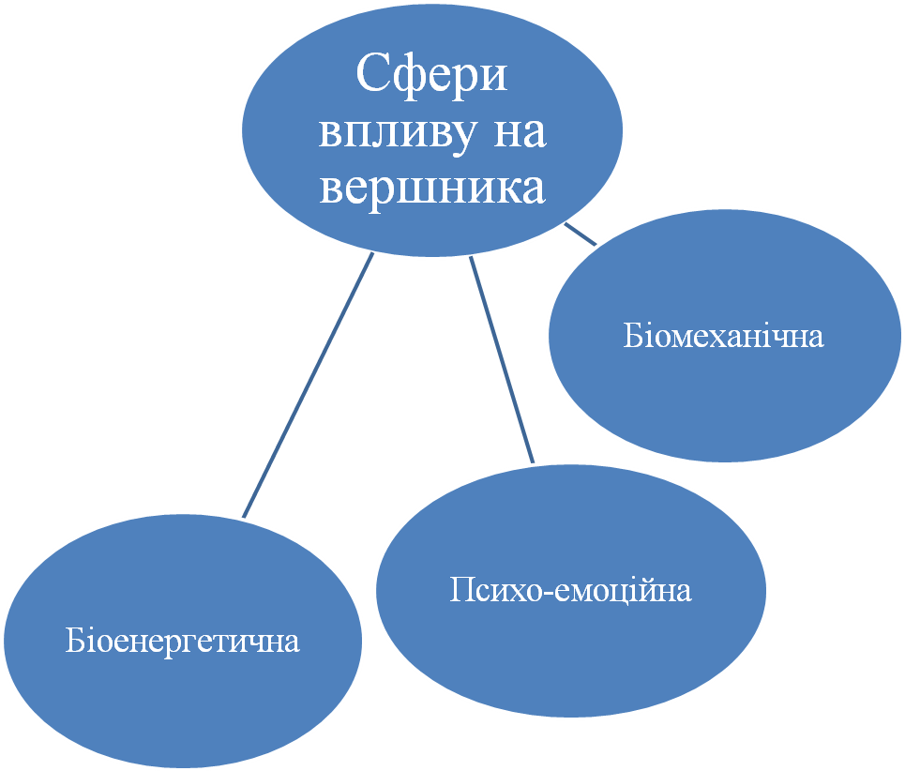

Рис. 3.1 Сфери впливу на вершника

Якщо іпотерапію брати за основу, всі інші методи реабілітації, в комплексному підході, дають дуже виражений позитивний результат. Сама ідея взаємодії людини з кіньми в наш час технічного перевантаження є дуже привабливою, а лікувальні властивості коней відомі з давніх часів.
Цей метод був визнаний німецькою фізіотерапевтичною асоціацією Deutsche Verband fur Physiotherapie – Zentriverband der Krankengymnasten.
Поштовхом до поширення лікувальної верхової їзди в країнах Північної Європи, а потім і в інших країнах світу стала історія датчанки Ліз Хартел. Ліз була спортсменкою. Вона займалася кінним спортом, поки одного разу захворіла на поліомієліт (випадок досить рідкий для дорослої людини). Хвороба прикувала Ліз до інвалідної коляски. Спортсменка вже не сподівалася коли-небудь сісти на коня. В результаті через кілька місяців занять верхівковою їздою Ліз Хартел видужала й знову стала займатися кінним спортом і в результаті на змаганнях під час Олімпійських ігор у Хельсінкі завоювала срібну медаль. Перші спроби застосувати дозовану верхову їзду й фізичні вправи на коні для лікування й реабілітації деяких категорій інвалідів були проведені на початку 50-х років у ФРН, країнах Скандинавії, а потім Великобританії, Канаді, Швейцарії, Польщі й Франції.
У порівнянні із традиційним відновлювальним лікуванням дітей з особливими потребами іпотерапія має значні додаткові переваги. Як і лікувальна фізична культура, вона заснована на використанні біологічної функції живого організму – функції руху, що має для людини не тільки біологічне, але й соціальне значення.
Іпотерапія діє на організм як єдине ціле й за своєю сутністю не локалістична. Цим пояснюється успішність її застосування при різних захворюваннях.
Вона дозволяє відновити й навіть поліпшити фізичний стан осіб з обмеженими руховими можливостями, а також сприяє рішенню конкретних психолого-педагогічних завдань і питань психосоциальної реабілітації й інтеграції інвалідів з різними захворюваннями [55].
Іпотерапія дозволяє вирішувати наступні основні завдання: протидіяти негативному впливу гіпокінезії, обумовленою хворобою; розвивати фізичну активність хворого; сприяти відновленню порушених функцій; забезпечувати професійну реабілітацію, формувати нові або відновлювати втрачені навички (рисунко 3.2).

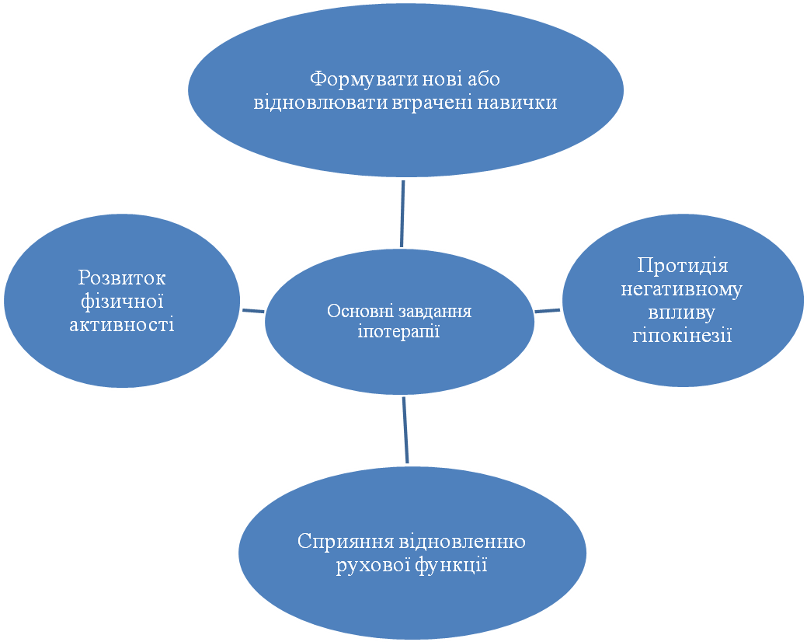

Рис. 3.2 Основні завдання іпотерапії, як засобу інклюзивного фізичного виховання дітей з особливими потребами

Заняття з гіпотерапії відбуваються в складі групи: пацієнт, методист-інструктор, коняр, кінь і при необхідності асистент для підстрахування пацієнта.
Особливості реабілітації лікувальною верховою їздою з дітьми з особливими портебами полягає в тому, що:
1. Забезпечюється одночасне включення в роботу практично всіх груп м’язів тіла пацієнта й це відбувається на рефлекторному рівні. Тому що, сидячи на коні, рухаючись разом з ним, він постійно намагається зберегти рівновагу, щоб не впасти з коня, стимулюючи до активної роботи наявні резерви організму.
2. Викликає сильну, різнобічно спрямовану мотивацію: велике бажання сісти на коня й страх перед цим. Цей емоційний зв’язок із твариною й досить жорсткі умови їзди верхи, які вимагають активну мобілізацію становлять унікальну терапевтичну ситуацію. Керування великою, темпераментною й сильною твариною, враження від манежу або великого відкритого простору дозволяє пацієнту відчути себе вільним, дарує відчуття перемоги.
3. Сприяє впливу тепла коня на організм, температура якого більше на 1-1,5 градуси чим у людини, ритмічні коливання в трьох площинах, які виникають при ходьбі, масажні рухи м’язів спини коня.
4. Подібність біомеханіки ходу коня до ходи людини, робота в групі, контакт із іншими людьми, догляд за конем створюють лікувальний ефект.
Сутність впливу іпотерапії:
- їзда верхи дає добре фізичне навантаження всім групам м’язів, спонукаючи їх до поперемінного скорочення і розслаблення;
- поступово відбувається покращення або й відновлення втрачених навичок з порушеними функціями;
- покращує кровообіг, адже температура тіла коня на 1-2 градуси вища, ніж в людини;
- здійснює унікальний мікромасаж кінцівок вершника - м’язи пасивно скорочуються тому, що вони притискаються до коня, який рухається;
- сприяє поліпшенню роботи нервової та ендокринної систем, що в свою чергу позитивно впливає на роботу внутрішніх органів;
- активує рухову активність, оскільки задіює всі групи м’язів, в тому числі й уражені хворобою, поступово привчає хворого до фізичних навантажень;
- покращує координацію рухів, а при гіперкінезах (зокрема при ДЦП, хворобі Паркінсона та їм подібним) зменшує наявність та амплітуду мимовільних рухів;
- розвивається координація, рівновага, поліпшується фізична форма;
- заняття спонукають до досягнення емоційної гармонії;
- іпотерапія допомагає усунути стресовий стан, позбутися напруги, почуття страху або тривоги;
- сприяє психологічній та соціальній адаптації хворого, допомагаючи подолати страх, невпевненість, позитивно впливає на мотивацію та волю, позбавляючи від почуття неповноцінності, безпорадності і ряду психологічний комплексів;
- задовольняє психоемоційну потребу в контакті і прихильності до домашніх тварин, тренує вольові процеси і навички спілкування не тільки з твариною, а й з людьми;
- перебування на свіжому повітрі та контакт з природою мають відомий загальнооздоровчий ефект;
- іпотерапевтичні заняття допомагають розвинути такі особистісні якості як уважність, чуйність, швидкість реакції, подолання страхів, набуття впевненості, позбавлення агресивності, збудливості та замкнутості.
На рисунку 3.3 представлено систематизовані нами основні напрями застосування верхової їзди в лікувальних, оздоровчих і соціально-педагогічних цілях:
1. Іпотерапія для корекції різних рухових порушень, таких, як парези, паралічі верхніх і нижніх кінцівок, розладу координації рухів, насильницькі рухи й таке інше. В ортопедичній практиці були спроби застосування даного методу при корекції деформацій хребта й інших дефектів постави.
2. Лікувальна верхова їзда й вправи на коні як метод педагогічного впливу показана дітям і підліткам, у тому числі й з порушеннями інтелектуального розвитку, дітям з порушеннями в поведінці, ускладненнями в навчанні з метою педагогічної корекції.
3. Верхова їзда як спорт серед інвалідів, як спортивна діяльність, що сприяє підтримці загальної фізичної активності й реабілітації особистості.
4. Іпотерапія як призначений лікарем лікувально-гімнастичний захід, у якому на коня покладена роль живого тренажера. Застосовується в терапії рухових розладів на основі поразки центральної нервової системи, а також у комплексній реабілітації при деяких соматичних захворюваннях і в ортопедичній практиці.
5. Іпотерапія як засіб відновлення здатності до пересування в рамках післяопераційної реабілітації хірургічних хворих. У терапії внутрішніх хвороб вона використовується як елемент системи засобів лікування компенсованих захворювань органів кровообігу, порушень обміну речовин, захворювань органів дихання, при різного роду вегетодисфункціях. У психоневрологічній практиці їзда верхи застосовується при лікуванні різних депресій, неврозів, окремих психозів (під особливим лікарським контролем), а також при затримці психомоторного розвитку в дітей.
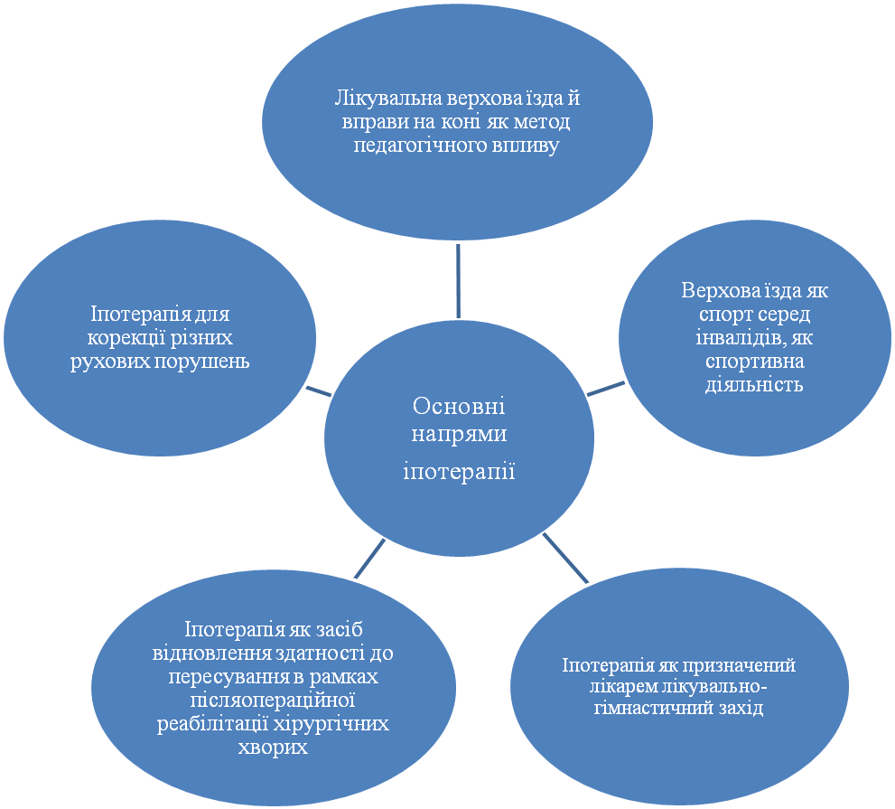
Рисунок 3.3 Основні напрями використання верхової їзди в лікувальних, оздоровчих і соціально-педагогічних цілях

Відмінною рисою ЛВЇ є висока ефективність і унікальність реабілітаційного впливу ЛВЇ на фізичну і соціально-психічну сферу дитини.
Фахівці вважають, що ЛВЇ особливо ефективна в дитячій реабілітаційної практиці, зокрема в роботі з дітьми, що страждають порушеннями опорно-рухового апарату і психосоціального статусу, прискорюючи їх соціальну адаптацію.
Основні умови для занять ЛВЇ.
Застосування іпотерапії вимагає дотримання таких обов’язкових умов:
А) лікарський контроль за адекватністю й ефективністю фізичних навантажень, їх корекція у разі необхідності;
Б) послідовне нарощування фізичної активності хворого;
В) застосування патогенетично обгрунтованого комплексу методів ЛФК – ЛВЇ, лікувальної гімнастики, масажу та ін;
Г) активна і свідома участь хворого в реабілітаційному процесі;
Д) раціональне поєднання ЛФК та інших методів комплексної реабілітації (медикаментозних, психотерапевтичних, педагогічних та ін.)
Іпотерапія є особливою формою лікувальної фізкультури. Тут в якості спортивного снаряду виступає жива істота – кінь, але цим відмінності ЛВЇ від інших форм ЛФК не вичерпуються.
Фізіологічне обґрунтування лікувального ефекту ЛВЇ.
При їзді на коні м’язи спини тварини здійснюють тривимірні рухи, тим самим масажують м’язи ніг – внутрішню сторону стегон, литкові м’язи, гомілкоово-ступневий суглоб, пахвинну ділянку.
Рухи коня.
Алюр – це вид поступального руху коня з певною швидкістю. Правильність та продуктивність алюрів одна з найважливіших умов високої працездатності коня в усіх видах використання. Існують природні та штучні алюри. Природній це такий алюр до якого кінь звик і не потребує особливого тренування. До природних алюрів відносять: крок, рись, інохідь, кентер та галоп.
Крок (ступа) – найповільніший рух коня, при цьому він проявляє найбільшу силу тяги. Ноги коня переставляються почергово по діагоналі. Частота ступи 90-100/хв. Звичайна швидкість 4-6 км/год. Рекомендують використовувати як для тривалої роботи коня так і як вид руху для його відпочинку.
Рись (кнус) алюр із діагональним поперемінним спиранням на два копита та фазою безопорного руху та вільного польоту після відштовхування. Частота рухів від 120 до 180/хв.. Швидкість 16 км/год.
Кентер (польвий галоп) – це алюр при якому кінь робить три удари ногами об землю.Частота поштовхів 120-140 швидкість до 20 км/год.
Галоп (чвал) Найбільш швидкісний стрибкоподібний алюр в три темпи з фазою безопорного руху Частота кроків 140 /хв.Середня швидкість руху 25км/год. Дуже швидкий стрибкоподібний симетричний галоп, який майже досягає двох фаз називається карьер.
Інохідь дуже рідкісний вид алюру, схожий з риссю, але спирання на землю відбувається двома ногами одного боку по черзі. Цей алюр зручний для тривалих поїздок, тому що не створює тряски і не втомлює вершника.
Штучний алюр – це рух коня, якого досягли завдяки спеціальним тренуванням у школі верхової їзди. До штучних алюрів належать: іспанський крок, курбет, пасаж, крупада, пірует, стрибок. Для занять іпотерапією ці види алюрів не використовуються.
Отже, вершник, намагаючись сидіти на коні надійно і зручно, змушений щільніше притискати ноги до коня, що збільшує силу впливу на його м’язи. У процес їзди включаються всі основні групи м’язів. Це відбувається на рефлекторному рівні, оскільки вершник-хворий, рухаючись разом з конем, інстинктивно прагне зберегти рівновагу, аби не впасти, спонукає до активної роботи як здорові, так і уражені м’язи, не помічаючи прикладених до цього зусиль.
При сильному спастичному зведенні ніг, хворі, найчастіше – діти, часто не в змозі сісти на коня глибоко, тому заняття починають напівлежачи, відхиливши тіло назад і розмістивши ноги ближче до шиї коня. Таке положення зручне для ніг, але не зручне для дитини в цілому. Поступово дитина прагне сісти прямо, оскільки тільки в цьому положенні зможе самостійно триматися на коні, і їй доводиться опускати ноги нижче. Хворий, самостійно змінюючи своє положення і поступово випрямляючись, прагне сісти глибше, що є одним з найважливіших принципів іпотерапії як методу фізичної реабілітації дітей з обмеженими можливостями. Дитина сама прагне подолати недуг і бачить результат своєї боротьби: стає зручніше сидіти, з’являється можливість керувати конем.
Під час руху коня тулуб вершинка виконує ті ж самі рухи, що й при ходьбі. Окрім масажу ніг і сильної внутрішньої мотивації до занять, існують ще два чинники, що сприяють зменшенню спастичності.
По-перше, це тепло тіла коня.
По-друге, відсутність внутрішньої напруги, яка іноді спостерігається у дитини під час лікувального масажу, коли навантаження на м’язи залежить від масажиста. На коні дитина вибирає навантаження самостійно: вона вдосконалюється поволі, плавно і постійно. Одночасно з розслабленням ніг відбувається також і зміцнення м’язів спини та їхня гармонізація.
Для збереження рівноваги на коні необхідна пряма посадка, нахил у будь-який бік веде до сповзання. Таким чином, при русі слаборозвинені м’язи формуються та зміцнюються а скорочені – розслабляються.
Відверто кажучи, ніхто не знає достеменно, яким чином кінь лікує. Вважають, що темп кроку, коли кінь йде спокійно, дорівнює людському, та й температура тіла майже схожа (близько 38 градусів). Тож під час руху потужна мускулатура тварини масажує і розслабляє м’язи вершника. Рухи коня немов переносяться на вершника, який отримує при цьому близько 110 імпульсів у хвилину, імітуючи і стимулюючи рух людини (подібний під час її ходьби). Виходить, інваліди «ходять» на коні.
Крім того, для рівноваги вершникові доводиться включати в роботу всі свої м’язи. Як при занятті на тренажері. Тільки тренажер холодний і залізний, а кінь теплий і живий. Його ритмічні плавні рухи заспокоюють, знімають нервову напругу і стреси.
Лікарі навіть створили спеціальну шкалу коливань спини коня. За нею кожна тварина має певні показники, що залежать від її темпераменту і характеру. Ця шкала допоможе підібрати кожній людині індивідуального коня для лікування.
Спостерігаючи за людьми, що проходять курс іпотерапії, фахівці зробили ще кілька висновків. При оптимальному навантаженні вершника навколо його хребта створюється сильний м’язовий корсет, який поліпшує кровообіг. Також нормалізується обмін речовин і поліпшується стан міжхребцевих дисків.
А оскільки поліпшується стан хребта, катання на коні нормалізує серцево-судинну, нервову і травну системи, знімає м’язову напругу, знижує рівень цукру в крові. Тонізується не тільки опорно-рухова система, а й зір, слух, нюх, дотик і вестибулярний апарат. Напевно, жоден комплекс лікувальної фізкультури не дає всього цього одночасно. А тим більше не дають такого ефекту тренажери.
До речі, іпотерапія – це і комплекс спеціальних вправ, під час яких іноді кінь може просто спокійно стояти, а пацієнт під керівництвом інструктора виконує певні рухи чи вправи.
Як стверджують фахівці, кінь лікує не тільки тіло, але й душу. Сильні, красиві, розумні, ласкаві, довірливі – вони дарують справжню ніжність людині, яка їх любить і пестить. Часто конярі стверджують, що чотириногий улюбленець розуміє їх без слів. Кінь не засудить, не засміє, не видасть. Він зрозуміє, зловить руку м’якими губами, подивиться співчутливо – і проблем як не бувало. Додайте до цього задоволення від верхової прогулянки, від запаху трав, вітру в обличчя, захоплення від швидкого пересування – і про стреси можна забути.
Природно, що позитивний психологічний вплив коня на людину доведено медиками. Вони стверджують, що це такі фактори, як почуття панування над сильнішою живою істотою, відчуття швидкості польоту, яке передається наїзникові від коня, біоенергетичне поле великої тварини, що знаходиться в гармонії з господарем.
А от справжні шанувальники коней пояснюють все набагато простіше: кінь вміє любити і своєю любов’ю лікує душу господаря чи друга.
Перелік захворювань при яких корисна іпотерапія, дуже великий, однак найбільше її застосовують для реабілітації при перелічених нижче патологіях.
Іпотерапія ефективна в дитячому віці починаючи з одного року при таких захворюваннях як:
- дитячий церебральний параліч;
- затримки психосенсомоторного розвитку;
- затримка мовного розвитку;
- ранній дитячий аутизм;
- генетичні захворювання (с-м Дауна);
- реабілітація при онкозахворюваннях;
- реабілітація після інсульту;
- цукровий діабет;
- сколіоз I, II ступеню;
- девіантна поведінка і т.п.
Захворювання нервової системи з руховими порушеннями (паралічі, ДЦП, наслідки перенесеного енцефаліту, інсульту, поліомієліту та інші).
Деякі психічні захворювання і відхилення у розвитку (неврози, аутизм, синдром Дауна, олігофренія, глухота і сліпота, певні види шизофренії і т.д.).
Реабілітація після травм та операцій.
Захворювання внутрішніх органів (дискінезія органів травлення, вегето-судинна дистонія, енурез, хронічні запальні захворювання статевої системи).
Захворювання опорно-рухового апарату (остеохондроз, артроз і артрит в стадії компенсації, сколіоз першого ступеня, аномалії розвитку, порушення постави). Порушення соціальної адаптації.
Однак, іпотерапія при всій своїй позитивності має певні протипоказання:
- ламкість та крихкість кісток – остеомієліт, остеопороз;
- гемофілія;
- епілепсія;
- алергія на шерсть коня;
- гострі форми неврологічних, психічних та серцево-судинних захворювань;
- сколіоз третього та четвертого ступенів.
Методика іпотерапії.
Іпотерапія проводиться за особливою методикою. У занятті беруть участь:
Коновод – водить коня, відповідає за безпечне поводження коня;
Іпотерапевт – (мед. працівник, психолог, реабілітолог, педагог) проводить заняття, знаходиться ліворуч від коня;
Помічник – знаходиться праворуч від коня і забезпечує додаткову страховку;
Лікар – виявляє протипоказання, координує роботу, відстежує результат, вносить зміни і доповнення в роботу іпотерапевта, складає індивідуальну програму реабілітації для кожної дитини;
Берейтор – проводить тренинг коней, готує коня до занять з іпотерапії.
Приблизний зміст заняття іпотреапією. Заняття проводиться в три етапи: початковий (адаптаційний), реабілітаційний і заключний (формування довготривалої пам’яті,збереження засвоєної навички), котрі включають:

– посадку (на коня);
– адаптацію вершника до тварини та тварини до вершника;
– об’їзджування тварини (за участі тренера-інструктора);
– процедурний етап (вправи, варіативні елементи програми);
– спроби самостійного керування конем.
Очікуваний результат.
Поліпшення фізичного та психоемоційного стану дітей, хворих на ДЦП:
- зменшення кількості амплітуд гіперкінезів;
- розвиток координації;
- зміцнення м’язів спини;
- зменшення патологічного тонусу м’язів;
- збільшення обсягу рухів;
- зменшення проявів атаксій;
- зниження реактивності та тривожності;
- поліпшення настрою;
- поліпшення якості життя дітей, хворих на ДЦП.
Поліпшення психофізичного стану дітей при розладах аутистичного спектру, затримці психічного розвитку:
- розвиток координації рухів;
- зміцнення м’язового корсету;
- поліпшення контакту із зовнішнім світом;
- поліпшення емоційного дозрівання;
- поліпшення пам’яті, уваги, вольових процесів;
- поліпшення концентрації уваги;
- поліпшення комунікативних властивостей;
- покращення дослідницької активності.
Поліпшення соціальної адаптації дітей при ДЦП, РАС, затримці психосенсомоторного розвитку:
- поліпшення контакту із зовнішнім світом;
- збільшення інтересу до дослідницької активності;
- поліпшення комунікативних властивостей;
- поліпшення поведінки;
- розвиток потреби у взаємодії;
- загальне покращення фізичного стану дитини.
Поліпшення соціальної адаптації, психоемоційного стану, фізичного стану у дітей з онкологічними захворюваннми, які пройшли основне лікування і перебувають на реабілітації (тільки при повному медичному контролі):
- підвищення імунітету;
- загальне зміцнення фізичного стану дитини;
- зниження реактивності і тривожності;
- поліпшення настрою;
- соціальна адаптація;
- психоемоційна реабілітація.
Реабілітація дітей з інвалідністю.
Реабілітація дітей з інвалідністю – це активний процес, метою якого є досягнення повного відновлення функції, порушених внаслідок захворювання або травми, або оптимальна реалізація фізичного, психічного і соціального потенціалу дитини з інвалідністю з активною інтеграцією її в суспільство. Реабілітація як наука розглядає не тільки стан органів та систем організму, але і його функціональні можливості в повсякденному житті після завершення лікування. При оцінці відновлення хворих та людей з інвалідністю інтегральною характеристикою, на яку орієнтована реабілітація, є якість життя.
Метою дитячих реабілітаційних заходів є зменшення наслідків порушеного функціонування частин тіла і систем організму; сприяння розвитку дитячих здібностей і участі дітей з інвалідністю в різних заходах; поліпшення якості їхнього життя; освіта сімей та інших осіб, що забезпечують догляд. Дуже важливим моментом є створення індивідуальної програми реабілітації для кожної дитини та її сім’ї.
Практика реабілітаційного центру показує, що за умови систематичних занять навіть випадки, що характеризуються як «середньої тяжкості», можна вивести практично в нуль, до рівня здорової дитини. Природно, досягнення такого результату вимагає цілого комплексу занять з дитиною, необхідним елементом яких є іпотерапія. Але досягнення таких результатів є реальним.
Реабілітація дітей з ДЦП за допомогою іпотерапії.
Реабілітація (при ДЦП) є необхідним елементом цілого комплексу занять і процедур, спрямованих на лікування ДЦП.
А іпотерапія для дітей з ДЦП є одним з найбільш ефективних методів реабілітації.
Унікальність іпотерапії відбувається за рахунок поєднання багатьох чинників. Біомеханічний вплив – через коливання від тулуба коня на тулуб вершника (різноспрямовані) вплив на ЦНС, температурний режим (кінь тепліший), масаж за рахунок рухів коня і різних положень тулуба вершника (лежачи на спині, наприклад), позитивного психотерапевтичного ефекту від спілкування хворої дитини з конем, різноманітних психокорекційних ігор, тощо.
Загальний принцип усунення порушень при ДЦП полягає в тому, що спочатку пасивно, а потім пасивно-активно окремим частинам тіла пацієнта надаються положення, протилежні існуючим, невірним. Важливо зруйнувати механізми мимовільного, одночасного руху в ураженій і здоровій кінцівках, характерні для захворювання.
Як відомо, кінь передає вершнику понад сто різних коливань. Перевага іпотерапії полягає в можливості багаторазового повторення всіх цих рухів, при цьому вдається уникнути монотонності, як при заняттях на тренажері – кінь не може набриднути. Повторювані коливальні рухи тіла носять діагональний характер, у роботі чергуються розтягування, стиснення, обертання окремих частин тіла. Різноспрямовані дії дитини, виконувані на коні, допомагають їй усвідомити рух, навчитися регулювати м'язовий тонус і набути необхідних рухових навичок. Виконання вправ, спрямованих на випрямлення тулуба, дозволяє здійснити корекцію рівноваги і рухової активності відповідно до фізіологічного розвитку.
Запорукою впевненої посадки на коні є розслаблене положення вершника, що дозволяє правильно реагувати на всі рухи тварини. На заняттях хворі на ДЦП вчаться розслаблятися, що сприяє в кінцевому підсумку зменшення тонусу м’язів. Батьки, чиї діти займаються на конях, одностайно відзначають значне поліпшення їхнього емоційного і фізичного стану, соціальну адаптацію. Більшістю відзначено в першу чергу поліпшення постави, контроль голови над тулубом, більш правильне положення спини при ходьбі.
Звертає на себе увагу розширення можливостей в розведенні і відведенні ніг в боки, що сприяє поліпшенню ходи дитини. Заняття проходять в ігровій формі. Ігри та вправи сприяють адаптації вершника, подолання страхів висоти, незвичайного положення, руху коня під вершником. Надалі, коли адаптаційний період до верхової їзди проходить, ігри допомагають урізноманітнити заняття, зробити їх цікавими і максимально корисними для вершника . На жаль, м'язовий тонус може знову підвищуватися при відсутності регулярних реабілітаційних заходів. Безумовно, процес реабілітації хворих, які страждають на ДЦП, носить тривалий характер, що вимагає наполегливості і цілеспрямованості як від дітей, так і від їх батьків.
Очікувані зміни при ДЦП.
На основі спостережень, можна говорити про наступні зміни:
• Зниження кількості і амплітуди гіперкінезів;
• Зменшення прояву атаксії;
• Збільшення обсягу рухів в суглобах, а також у певних випадках виникнення руху в раніше нерухомих суглобах;
• Зниження патологічного тонусу;
• Покращення ходи;
• Більш якісне виконання фізичних вправ, у тому числі управління конем;
• Відновлення і формування прикладних рухових актів (сидіння, стояння, ходьби, маніпуляції з предметами і т.ін.);
• Зниження реактивності і тривожності;
• Покращення самопочуття, активності і настрою;
• Чітка тенденція до прояву самостійності і незалежності.
Затримка психічного розвитку у дітей, лікування за допомогою ЛВЇ.
Залежно від причини виникнення та їх поєднання розрізняють кілька форм затримки психічного розвитку.
Кожна з них вимагає різної тактики навчання і виховання.
Одні форми затримки психічного розвитку дозволяють навчати дитину в загальноосвітній школі, надаючи їй необхідну індивідуальну допомогу. В інших – успішне навчання дитини може забезпечити спеціальна школа чи клас.
Прояви розладів мовного розвитку мають діапазон від простої заміни звуків до неможливості розуміти або використовувати мову під час комунікації. Деякі розлади мовного розвитку пов’язані з проблемами слуху, неврологічними розладами, ушкодженнями мозку, затримками розумового розвитку, фізичними вадами, такими як розщеплення губи або піднебіння. Однак, часто природа цих розладів невідома.
У дітей з розладами мовлення в порівнянні з нормальним розвитком формування трудових і навчальних навичок відбувається значно повільніше. Довгий час рухи дітей залишаються незграбними, неточними. У них часто спостерігається порушення моторики, що є наслідком недостатнього розвитку тактильно-моторних відчуттів, необхідних для організації будь-якої діяльності. Ці порушення насамперед впливають на здатність дітей до малювання, ручної праці. Також діти під час освоєння нового досвіду дуже швидко втомлюються. Навіть тоді, коли достатньо володіють елементарними технічними прийомами, вони не проявляють достатньої наполегливості на заняттях. У них занижена критичність до своєї зрілості та чужої роботи.
Чинники впливу ЛВЇ.
Іпотерапія впливає на організм людини через два чинники: психогенний та біомеханічний.
При лікуванні затримки психічного та мовного розвитку активно використовуються обидва чинники.
Психогенний фактор.
Психогенний фактор – це заняття в дружній, приймаючій атмосфері, спілкування з інструкторами та конем, які дозволяють дитині розслабиться, скинути підвищене напруження, емоційну скутість і в таких умовах значно поліпшити свої пізнавальні і мовні навички.
Біомеханічний фактор.
Біомеханічний вплив іпотерапії відбувається за допомогою впливу рухів коня через стимуляцію периферичної нервової системи і призводить до поліпшення дозрівання мовних центрів головного мозку.
Дитячий аутизм, лікування іпотерапією.
Іпотерапія є нетрадиційним засобом лікування аутизму.
Аутизм або розлади аутистичного спектру – це гетерогенна група порушень розвитку нервової системи, які мають різноманітну етиологію, але характеризуються загальними симптомами, пов’язаними з порушеннями соціальної взаємодії, спілкування і поведінки (зокрема, стереотипність і обмеженість дій або інтересів)
Переваги іпотерапії.
• Метод іпотерапії поєднує фізичну і психоемоційну реабілітацію з тренуванням соціальних, комунікативних, когнітивних і мовних навичок;
• Метод безпечний для дітей і не має побічних ефектів – не протипоказаний Уніфікованим протоколом надання допомоги дітям з аутизмом (наказ МОЗ від 15.06.2015 № 341);
• Доведено позитивний вплив фізичних методів реабілітації на мовні, когнітивні функції, поведінку у дітей з РАС (В.І. Козявкін, 2015 – результати спостереження 385 дітей з РАС, які отримували лікування за системою інтенсивної нейрофізіологічної реабілітації);
• Доказова база ефективності іпотерапії збільшується з кожним роком – зростає кількість досліджень в зарубіжних країнах.
Механізми позитивного впливу.
• Коливання, які йдуть від спини коня в трьох взаємоперпендикулярних площинах підсилюють інтенсивність аферентних імпульсів, що надходять у головний мозок від пропріорецепторів;
• Активізуються механізми підтримки пози і рівноваги, нормалізується м’язовий тонус;
• Термічний вплив тіла коня і масаж великими м'язами тулуба дитини;
• Психоемоційний вплив від спілкування з конем, командою.
У ході реабілітації дітей з аутизмом проводяться:
• Тренинг мовних навичок;
• Тренинг комунікативних навичок;
• Тренинг соціальних навичок і самоконтролю;
• Формування мотиваційної сфери.
Очікуваний результат реабілітації:
• Нормалізація м’язового тонусу;
• Поліпшення великої і дрібної моторики кисті;
• Корекція постави;
• Зниження гіперактивності, поліпшення самоконтролю;
• Поліпшення мовного розвитку, розуміння інструкцій, соціальних норм, збільшення активного словникового запасу;
• Редукція аутистичної симптоматики: поліпшення комунікативних навичок, зменшення стереотипної поведінки.
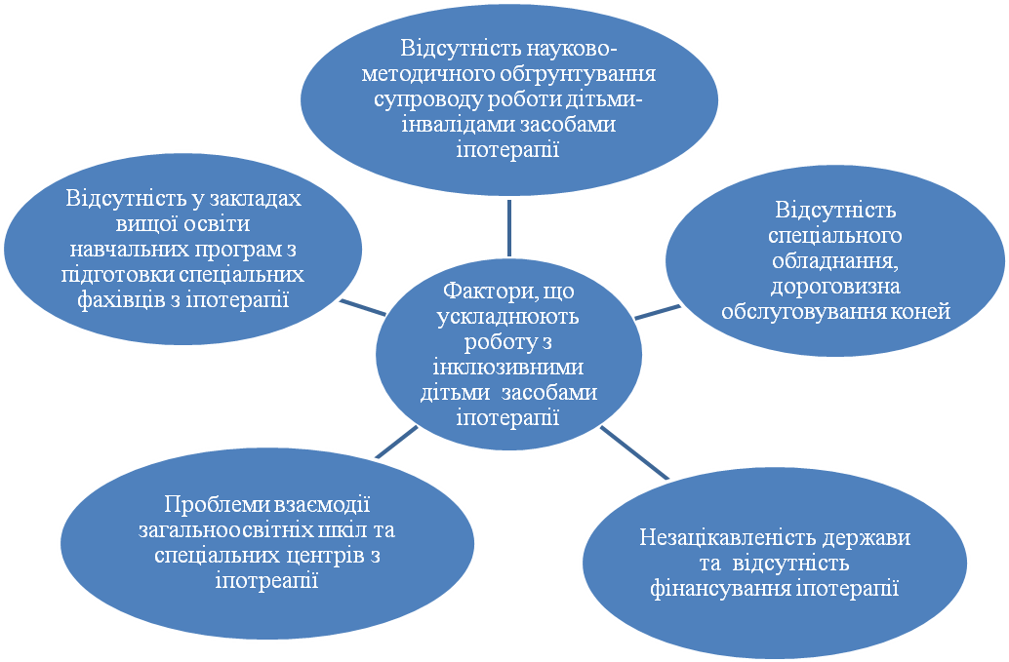

Рисункок 3.4 Фактори, що ускладнюють роботу іпотерапевтів з особливими дітьми

Проте, в даному напрямі досліджень було виявлено ряд факторів, що гальмують розвиток такого важливого напряму соціалізації та відновлення дітей з особливими потребами, як іпотерапія.
Відповідно рисунку 3.4 однією з головних проблем застосування іпотреапії в умовах інклюзивного фізичного виховання є незацікавленість держави та відсутність фінансування іпотерапії.
Ця проблема тягне за собою наступну – відсутність спеціального обладнання, дороговизна обслуговування коней. Тож проблема батьків таких «особливих» дітей залишається їхньою власною.
Також вагомою проблемою, на наш погляд, є відсутність у закладах вищої освіти навчальних програм з підготовки спеціальних фахівців з іпотерапії і, як наслідок – відсутність науково-методичного обґрунтування супроводу роботи з дітьми-інвалідами засобами іпотерапії.
Залишається також проблемою відсутність взаємодії загальноосвітніх шкіл та спеціальних центрів з іпотреапії.
Таким чином, у ході дослідження ми здійснили спробу систематизувати дані щод обґрунтування застосування верхової їзди, як засобу інклюзивного фізичног виховання.

ВИСНОВКИ

1. Аналіз та узагальнення наукових джерел дозволив встановити, що питання освітньої інклюзії в сфері фізкультурно-оздоровчого виховання дітей, зокрема в умовах позашкільної освіти, має низку проблем. Серед них недосконалість матеріально-технічного забезпечення, відсутність у вищих закладах освіти програм підготовки фахівців з іпотреапії, відсутність науково обгрунтовагних програм інклюзивного фізичного виховання засобами іпотерапії, непідготовленість фахівців, відсутність взаємодії загальноосвітніх шкіл та спеціальних центрів з іпотреапії, недосконалість системи соціальної підтримки, відсутність державного фінансування, «особливе» ставлення оточення до дітей з порушеннями у психофізичному розвитку.
2. Чисельність дітей з проблемами в розвитку здоров’я збільшується з кожним роком, а освітня система не готова до задоволення індивідуальних потреб таких дітей в навчанні, особливо це стосується центрів з іпотерапії. Правильно організоване інклюзивна освіта допоможе запобігти дискримінації щодо таких дітей, підтримати дітей з особливими потребами в їх праві на гідне життя, вільний розвиток, допоможе їм бути рівноправними членами суспільства.
3. Іпотерапія – метод реабілітації, заснований на психосенсомотрному впливі на вершника. Іпотерапія входить до стандартів медико-соціальної реабілітації дітей з органічними ураженнями нервової системи в рамках одного з компонентів комплексного реабілітаційного процесу. Унікальність такої терапії полягає в одночасному фізичному, психологічному та емоційно позитивному впливах на пацієнтів із неврологічними, психічними, фізичними та іншими серйозними порушеннями.
4. Наукові дослідження застосування іпотерапії в Україні, як засобу інклюзивного фізичного виховання взагалі відсутні.
5. Виділено основні завдання іпотреапії: протидіяти негативному впливу гіпокінезії, обумовленою хворобою; розвивати фізичну активність хворого; сприяти відновленню порушених функцій; забезпечувати професійну реабілітацію, формувати нові або відновлювати втрачені навички.
6. Окреслено сутність іпотерапії і основні напрями застосування верхової їзди в лікувальних, оздоровчих і соціально-педагогічних цілях.
7. Подано фізіологічне обґрунтування впливу іпотерапії на організм дітей.
8. У роботі представлено особливості методики та очікувані результати при захворюваннях дітей на ДЦП, аутизм, неускладнених психічних розладах, зокрема поведінкових.
9. Подані протипоказання до занять іпотреапією.
10. Соціалізація дитини з особливими потребами засобами іпотерапії, на нашу думку, є ефектинвим шляхом прискорення цього процесу та надання дітям та їхнім батькам відчуття себе повноцінними членами суспільства.

ПЕРЕЛІК ПОСИЛАНЬ

- Особливості роботи з дітьми з особливими освітніми потребами в умовах інклюзивного навчання. Вісник №4 НДЛ інклюзивної освіти / Упорядники: Савчук Л.О., Юхимець І.В. Рівне : РОІППО, 2013. 53 с.
- Аксьонова О.П., Півненко Ю.В. Методика розробки спільних навчальних завдань для учнів інклюзивних класів. URL : http://konferenciazoippo2018.blogspot.com/p/v.html.
- Грачов Л. К., Казаченко І. Ю., Роберт І. С. Про досвід діяльності екологічного центру «Жива нитка». Минск : НДІ сім’ї, 1997. 80 с.
- Гурвич П. Т. Які захворювання лікують верховою їздою. Конярство і кінний спорт. 1997. № 1. С. 22–23.
- Гурвич П. Т. Центр лікування їздою. Конярство і кінний спорт. 1997. № 2. С. 26–27.
- Гуревич Д. А. Лікувальна верхова їзда. Конярство і кінний спорт. 1997. № 5. С. 27–28.
- Гурвич П. Т. Верхова їзда як засіб лікування та реабілітації в неврології та психіатрії. Неврологія і психіатрія. 2001. № 8, 65 с.
- Іонатамішвілі М. І., Чхіквішвілі Ц. Ш.. Особливості райттерапії при дитячому церебральному паралічі (Кафедра ЛВК і ВК, кафедра неврології Тбіліської Медичної Академії, Центр райтрерапіі та реабілітації). URL : http://konferenciazoippo2018.blogspot.com/p/v.html.
- Іонатамішвілі М. І. Реабілітація дітей з гіпокінетичним формою дитячого церебрального паралічу» (Кафедра ЛВК і ВК Тбіліської Медичної Академії, Центр райтрерапіі та реабілітації). URL : https://invak.info/reabilitatsiya/ipoterapiya-yak-koni-likuyut-tilo-i-zaspokoyuyut-dushu-lyudej-foto-video.html.
- Рухадзе М.М. Патофізіологічні обгрунтування райттерапії (Кафедра ЛВК і ВК, кафедра неврології Тбіліської Медичної Академії, Центр райтрерапіі та реабілітації). URL : https://invak.info/reabilitatsiya/ipoterapiya-yak-koni-likuyut-tilo-i-zaspokoyuyut-dushu-lyudej-foto-video.html.
- Аксенов А. В. Повышение эффективности процесса физического воспитания детей младшего школьного возраста в условиях инклюзивного образования: дис. канд. пед. наук. СПб., 2011. 203 с. URL : http://www.rusnauka.com/18_NiIN_2007/Pedagogica /22422.doc.htm.
- Боднар І.Р. Проблеми залучення учнів 1–3 груп здоров`я до спільних уроків 3. фізичної культури. Фізична активність, здоров’я і спорт. 2013. №1(11). С. 36–44.
- Горопаха Н. М. Фізичне виховання дошкільників та молодших школярів у контексті інклюзивної освіти: проблеми наступності та перспективності. Оновлення змісту, форм та методів навчання і виховання в закладах освіти. 2014. Вип. 10. С. 11–15.
- Иовчук Н. М. Проблемы интегративного дошкольного воспитания. Электронный журнал «Психологическая наука и образование». 2012. № 1. С. 1–7. URL : http://www.rusnauka.com/18_NiIN_2007/Pedagogica /22422.doc.htm.
- Колупаєа А.А. Інклюзивна освіта як трансформаційна стратегія сучасної освітньої політики. Актуальні проблеми навчання та виховання людей з особливими потребами. 2010. Вип.7. С. 11–19.
- Лебедева С.А., Конфедератова Е. Психолого-педагогическое сопровождение ребенка. Инклюзивное образование. Теория. Опыт. Saarbrücken: LAP LAMBERT Academic Publishing, 2013. 150 с.
- Пасічник В. Напрями удосконалення змісту фізичного виховання дітей дошкільного віку за допомогою ігрових засобів. Спортивна наука України. 2016. № 4 (74). С. 17–25.
- Приступа Є.Н., Петришин Ю.В., Боднар І.Р. Інклюзивне фізичне виховання школярів 1-3 груп здоров’я. Педагогіка, психологія та медико-біологічні проблеми фізичного виховання і спорту. 2013. № 1. С. 62–67.
- Романова С.П., Савчук А. Н., Чалая Е. М. Физкультурно-оздоровительное воспитание дошкольников в условиях образовательной интеграции. Вестник ТГПУ (TSPU Bulletin). 2013. №4 (132). С. 151–157.
- Кетриш Е. В. О проблеме инклюзивного образования в сфере физической культуры Коррекционная педагогіка. №3. 2015. URL : Documents%20and%20Settings/User/Мои%20документы/Downloads/o-probleme-inklyuzivnogo-obrazovaniya-v-sfere-fizicheskoy-kultury.pdf
- Тюкова А. Инклюзивное образование детей в дошкольном образовательноv учреждении. Региональное образование XXI века: проблемы и перспективы. 2012. № 4. С. 418–424.
- Васьков Ю.В. Концептуальні основи удосконалення програм з фізичного виховання для загальноосвітніх шкіл. Теорія та методика фізичного виховання. Науково-методичний журнал. Харків : ОВС, 2006. №6. С. 9 – 14.
- Нагорна О. Б. Особливості корекційно-виховної роботи з дітьми з особливими освітніми потребами: навчально-методичний посібник. Рівне, 2016. 141 с.
- Віндюк А.В. Основи технології самостійних занять фізичними вправами учнів молодших класів: Автореф. дис. … канд. наук із фізичного виховання і спорту: 24.00.02 / А.В. Віндюк / Львівський держ. ін-т фіз. культури. Львів., 2002. 17 с.
- Мігалуш А. О. Інклюзивна освіта – шлях до всебічного розвитку дітей [Електронний ресурс]. URL : http://www.rusnauka.com/18_NiIN_2007/Pedagogica /22422.doc.htm.
- Небесна В. В., Гаврилін В. О. Про спеціальне медичне відділення з фізичного виховання у ВНЗ [Електронний ресурс]. Режим доступу : http://www.nbuv.gov.ua/portal /soc_gum/ppmb/texts/2009_5/09nvvhee.pdf.
- Ніколаєва О. О. Корекційно-реабілітаційне навчання студентів вищих навчальних закладів з обмеженнями психофізичного розвитку засобами адаптивної фізичної культури і спорту. Вісник ЛНУ імені Тараса Шевченка. 2011. № 23 (234). C. 74–82. URL : http://www.nbuv.gov.ua/portal/Soc_Gum/Vlush /Ped/2011_23/14.pdf.
- Прочухаева М. М. «Все мы похожи»: первые шаги к толерантности. URL :http://rudocs.exdat.com/docs/index403341.html#11867906.
- Ратнер Ф.Л., Юсупов А.Ю. Интегрированное обучение детей с ограниченными возможностями в обществе здоровых детей. Москва : Гуманитар. изд. центр ВЛАДОС, 2006. 321 с.
- Малофеев Н.Н. Специальное образование в меняющемся мире. Москва : Просвещение, 2009. 129 с.
- Ярская-Смирнова Е.Р., Лошакова И.И. Инклюзивное образование детей-инвалидов. Социологические исследования. 2003. № 5. С. 100–106.
- Материалы по инклюзивному образованию URL : http://school.msk.ort.ru/integration/index.php?p=teor_mpio.
- Об интеграции детей с ограниченными возможностями здоров’я. URL :http://www.fatihovalf.ucoz.ru/blog/chto_vy_dumaete_ob_integrirovannom_obrazovanii_detej_s_ogranichennymi_vozmozhnostjami_zdorovja/2010-05-26-1.
- Инклюзивное образование – равные возможности для всех учащихся. URL:http://nashiosobiedeti.ucoz.ru/news/inkljuzivnoe_obrazovanie_ravnye_vozmozhnosti_dlja_vsekh_uchashhikhsja/2010-09-04-246.
- Инклюзивное образование в России и Москве. Статистика и справочные материалы. URL : http://www.dislife.ru/flow/theme/4696/.
- Актуальні проблеми навчання та виховання людей з особливими потребами: зб. наукових праць. Київ : Університет «Україна», 2010. № 7(9). 561 с.
- Актуальні проблеми навчання та виховання людей в інтегрованому освітньому середовищі: тези доповідей. Київ : Університет «Україна», 2011. 470 с.
- Авшенюк Н. Міжнародний вимір соціального партнерства у професійній освіті [Електронний ресурс]. Порівняльна професійна педагогіка 2012. С. 59-67. URL : http://www.novi.org.ua/projects/artek/2nd/APN.pdf .
- Тім Лорман, Джоан Хеппелер, Девід Харві Інклюзивна освіта. Підтримка розмаїття у класі: практ. посіб.; пер. з англ. Киев: СПД–ФО Паршин І.С., 2010. 296 с.
- Зайцев Д.В. Интегрированное образованиедетей с ограниченными возможностями. Социологические исследования. 2004. № 7. С. 127–132.
- Колупаєва А.А. Досвід реалізації інклюзивної освіти в країнах Європи. Педагогічні основи інтегрування школярів з особливостями психофізичного розвитку в загальноосвітні навчальні заклади: Монографія. Киев : Педагогічна думка, 2007. 458 с.
- Борисенко Л. Л. Підвищення ефективності процесу фізичного виховання в умовах інклюзивної освіти. Надання освіти з особливими потребами в умовах інклюзивного освітнього простору: Збірник матеріалів регіональної науково-практичної конференції. Лисичанськ : ВП ЛПК ЛНУ: Лисичанськ: ТОВ «КИТ – Л», 2015.С. 23–26.
- Основи інклюзивної освіти : навч.-метод. посіб. / [за заг. ред. Колупаєвої А. А.]. Киев : А. С. К., 2012. 308 с.
- Байкіна Н.Г., Я.В. Крет Зсвоєння навчальної програми учнями з порушенням спектру аутизму. Вісник ЗНУ: фізичне виховання та спорт. №2 (13). 2010. С. 17–26.
- Байкіна Н.Г., Я.В. Крет Ранняя коррекция психомоторики детей с аутизмом. URL : http://autism.in.ua/ru/therapy/korrekcia-psihomotoriki.
- Крет Яна Віталіївна. Рання діагностика та корекція психомоторики дітей з аутизмом; Держ. вищ. навч. закл. ”Запоріз. нац. ун-т” М-ва освіти і науки України. Запоріжжя : Запоріз. нац. ун-т, 2007. 606 с.
- Байкіна Ніна Григорівна, Яна Крет. Засвоєння навчальної програми учнями з порушенням спектра аутизму; Держ. вищ. навч. закл. ”Запоріз. нац. ун-т” М-ва освіти і науки України. Запоріжжя : ЗНУ, 2010. 339 с.
- Коджаспиров Ю. Г. Игровая рационализация уроков особенных детей. Физическая культура в школе. 1999. №1. С 4–10.
- Образовательная интеграция и социальная адаптація лиц с ограниченными возможностями: пособия для учителей, психологов и родителейдетей с ограниченнымивозможностями / Под ред. Т.Л. Лещинской. Минск : НИО, 2005. 260 с.
- Мірошниченко В.І. Методика навчання дітей молодшого шкільного віку умінням керувати рухами. Теорія та методика фізичного виховання. Харків. 2001. №1. С. 35 – 39.
- Єфименко М. Перспективи корекційного фізичного виховання дітей з порушеннями опорно-рухового апарату в інклюзивній освіті. Дефектологія. 2012. № 9. С. 281– 287.
- Кисляков П.А. Управление качеством здоровьеформирующего образования будущих педагогов: автореф. дис. канд. пед. наук. Ярославль, 2008. 23 с.
- Правдов Д.М., Ермакова Ю.Н., Матвеева Е.В. Методические особенности организации двигательной деятельности детей с умеренной умственной отсталостью в инклюзивных группах дошкольных учреждений. Научный поиск. 2013. № 4. С. 74–77.
- Силаева О.А. Готовность инструктора по физической культуре дошкольного образовательного учреждения к реализации инклюзивного образования. Научный поиск. 2014. № 2.2. С. 74–76.
- Третьякова Н.В., Федоров В.А. Качество здоровьесберегающей деятельности образовательных учреждений: понятийный аспект. Образование и наука. 2013. № 4 (103). С. 112–132.
- Огниста К.М. Педагогічні умови формування фізичної культури першокласників: автореф. дис. … канд. наук із фізичного виховання і спорту: 24.00.02 / Львівський держ. ін-т фіз. культури. Львів, 2003. 22 с.
- Присяжнюк С.І. Уроки фізичної культури в першому класі (перший семестр). Фізичне виховання в школі. 2001. № 3. С. 24–28.
- Сембрат С.В. Ігрове спрямування фізичної підготовленості дітей молодшого шкільного віку: автореф. дис. … канд. наук із фізичного виховання і спорту. Львів, 2003. 21 с.
- Сетко Н.П. Динамика изменения функционального состояния основных систем организма младших школьников, как основа адаптации к социальным и школьным условиям жизнедеятельности. Здоровье, обучение, воспитание детей и молодежи в ХХI веке: Материалы международного конгресса. Москва, 2004. Часть 3. С. 138 – 139.
- Дмитриев А. А. Адаптивная физическая культура в специальном образовании. Москва : Академия; 2002.176 с.
- Гогунов Е. Н., Марьянов Б. И. Психология физического воспитания и спорта. Москва : Академия, 2004. 206 с.
- Кульгашова Елена Викторовна Инклюзивные подходы в обучении на уроках физкультуры URL: https://zhuksch5.edumsko.ru/uploads/3000/2337/section/230690/Innovacii/inklyuziya.pdf?1492070272501
- Никифоров Г.С. Психология здоровья. Санкт Питербург: Питер, 2003. С. 42–127.
- Грубар І. Я. Здоров’я дітей – національне багатство: методичні рекомендації для батьків. Луцьк : ЛДПУ, 2002. 42 с.
- Fullan M. Change Forces with a Vengeance. Routledge Falmer, Tatlor and Francis Group. London and New York. 2002. 260 p.
- Howell Nancy, Howell Maxwell L. Sports and Games in Canadian life: 1700 to the presents. Toronto: Macmillan of Canada, 1999. 378 p.
- Teaching the Self-Contained Adapted Physical Education Class / Block, Martin E. ; Taliaferro, Andrea; Campbell, Amanda Love; Harris, Natasha; Tipton, Jeremy. Journal of Physical Education, Recreation & Dance. 2011. Vol. 82, N.3. P. 1–58.
- Coates Janine Kim. Teaching inclusively: are secondary physical education student teachers sufficiently prepared to teach in inclusive environments? Physical Education and Sport Pedagogy. 2012. Vol. 17, N. 4. P. 349–365.
- Lytle R. What Is a Highly Qualified Adapted Physical Education Teacher? Journal of Physical Education, Recreation & Dance. 2010. Vol. 81, N 2. P. 1–64.
- Smith A. The inclusion of pupils with special educational needs in secondary school physical education. Physical Education and Sport Pedagogy. 2004. Vol. 9, N 1. P. 37–54.
- Stanovich P., Jordan A. Inclusion as professional Development [Electronic resource] / Access mode : www.canada-ukraine.org.
МІНІСТЕРСТВО ОСВІТИ І НАУКИ УКРАЇНИ
ЗАПОРІЗЬКИЙ НАЦІОНАЛЬНИЙ УНІВЕРСИТЕТ
ФАКУЛЬТЕТ ФІЗИЧНОГО ВИХОВАННЯ
КАФЕДРА ТЕОРІЇ ТА МЕТОДИКИ ФІЗИЧНОЇ КУЛЬТУРИ І СПОРТУ

ДОДАТКИ ДО КваліфікаційнОЇ роботИ
магістра
НА ТЕМУ: Кінний спорт як засіб інклюзивного фізичного виховання учнів різного шкільного віку

Виконала: студентка 2 курсу,
групи 8.0178-ф
спеціальність 017 фізична культура і спорт
освітня програма фізичне виховання
Поправка Юлія Романівна
Керівник: к.пед.н, доцент кафедри ТМФКіС
Коваленко Ю.О.
Рецензент: д.пед.н., професор
Маковецька Н.В.

Запоріжжя – 2020 рік

Додаток А

Нормативно-правове забезпечення навчально-виховного процесу для учнів з особлими освітніми потребами
ЗАКОН УКРАЇНИ 2053-VIII 23.05.2017 "Про внесення змін до Закону України "Про освіту" щодо особливостей доступу осіб з особливими освітніми потребами до освітніх послуг"
ПОСТАНОВА КАБІІНЕТУ МІНІСТРІВ УКРАЇНИ N872 15.08.2011 "ПОРЯДОК організації інклюзивного навчання у загальноосвітніх навчальних закладах"
ПОСТАНОВА КАБІНЕТУ МІНІСТРІВ УКРАЇНИ №588 09.08.2017 "Про внесення змін до Порядку організації інклюзивного навчання у загальноосвітніх навчальних закладах"
ПОСТАНОВА КАБІНЕТУ МІНІСТРІВ УКРАЇНИ №671 27.09.2016 "Про внесення змін до деяких постанов Кабінету Міністрів України" (свідоцтво про базову загальну середню освіту за спеціальною програмою)
ПОСТАНОВА КАБІНЕТУ МІНІСТРІВ УКРАЇНИ №753 26.10.2016 "Про внесення змін до постанови Кабінету Міністрів України від 23 квітня 2003 р. № 585"
Наказ МОН України №1081 від 21.07.2017 "Про затвердження Типового навчального плану для дітей з інтелектуальними порушеннями помірного та тяжкого ступеня (початкова школа)"
НАКАЗ МОН України №799 07.06.2017 "Про внесення зміну у додатки до наказу Мністерства освіти і науки України від 22.04.2014 року №504"
Лист МОН України від 12.07.2017 № 1/9-385 "Про навчальні плани та організацію навчально-реабілітаційного процесу для учнів з особливими освітніми потребами загальноосвітніх навчальних закладів у 2017/2018 навчальному році"
Лист МОН України від 14.06.2017 №1/9-325 "Про навчальні плану та організацію навчально-виховного процесу для учнів з особливими освітніми потребами загальноосвітніх навчальних закладів у 2017/2018 навчальному році"
Лист МОН України від 03.07.2017 № 1/9-362 "Про Перелік навчальних програм, підручників та навчально-методичних посібників, рекомендованих Міністерством освіти і науки України для використання в загальноосвітніх навчальних закладах для навчання дітей з особливими освітніми потребами (за нозологіями) у 2017/2018 навчальному році"
Лист МОН України від 28.09.2012 №1/9-694 "Щодо введення посади вихователя (асистента вчителя) у загальноосвітніх навчальних закладах з інклюзивним навчанням"
Лист МОН України від 25.09.2012 №1/9-675 "Щодо посадових обов’язків асистента вчителя"

